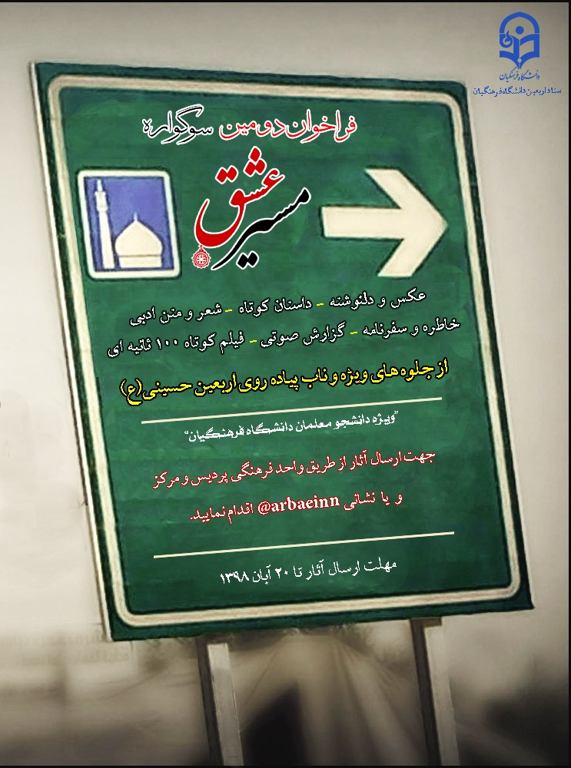
شیوه نامه دومین سوگواره مسیر عشق ویژه راهپیمایی اربعین حسینی(ع)
دانشجو معلمان دانشگاه فرهنگیان مهرماه 1398

رهبر معظم انقلاب اسلامی(مدظله العالی):
این مراسم را هر چه میتوانید و هر چه میتوانیم، باید پُربارتر و معنوی‌تر کنیم؛ معنا و مضمون این مراسم را باید روزبه‌روز بیشتر کنیم؛ اهل فکر، اهل فرهنگ، اهل اقدام فرهنگی و فکری، برای این حرکت عظیم بنشینند برنامه‌ریزی کنند. امروز هدف هر مسلمان باید ایجاد تمدّن اسلامی نوین باشد؛ ما امروز این را میخواهیم. ملّتهای اسلامی ظرفیّتهای عظیمی دارند که اگر از این ظرفیّتها استفاده شود، امّت اسلامی به اوج عزّت خواهد رسید؛ ما باید به این بیندیشیم، به این فکر کنیم؛ ایجاد تمدّن عظیم اسلامی، هدف نهایی ما است.
27/06/1398

مقدمه:
ثبت لحظات ناب معنوی در مسیر راه‌پیمایی اربعین حسینی(ع) از طریق فیلم، عکس، دلنوشته، خاطره و . . . ذخایر ارزشمندی است برای دانشجومعلمانی که در سی سال آینده قرار است با عشق حسینی در کلاسهای درس ، ایثار، ایمان و شهادت را تدریس نموده و در ترویج فرهنگ عاشورایی پیش‌گام باشند.
بدین منظور مسابقه مستندسازی از دستاوردها و آثار ماندگار این سفر معنوی در قالب« سوگواره مسیر عشق» برگزار می‌شود.
به آثار برتر هدایای ارزنده‌ای اهدا و از استان صاحب بیشترین اثر ارسالی تقدیر خواهد شد.

اهداف
-گسترش فعالیت های فرهنگی، هنری و مذهبی مرتبط با سیره ائمه معصومین (ع) به طور ویژه حضرت اباعبدالله الحسین(ع) و شهدای والا مقام کربلا
-شناسایی و حمایت از دانشجو معلمان مستعد و فعال در عرصه توسعه و ترویج فرهنگ عاشورا
مستندسازی سفر معنوی مسیر عشق با عنوان ذخایر غنی فرهنگی در دانشگاه فرهنگیان
بخش های سوگواره
1- عکس و دلنوشته 2-شعر 3-داستان کوتاه 4- متن ادبی 5-سفرنامه 6- خاطره نویسی
7-گزارش صوتی 8- فیلم کوتاه 100ثانیه ای 9- مقاله نویسی 10-جلوه‌های ویژه و ابتکاری
شرایط شرکت در سوگواره
1-کلیه شرکت کنندگان موظف به تکمیل و ارسال کاربرگ مشخصات اثر می باشند آثار فاقد کاربرگ ازداوری سوگواره حذف خواهند شد.
2-هر داوطلب در هر بخش (به جز عکس) تنها حق ارسال یک اثر را دارد.
3-به آثار کپی شده در همه رشته ها و همچنین موضوعات مغایر با شیوه نامه امتیازی تعلق نمی گیرد.
4- مهلت ارسال آثار تا 20 آبان 1398 می باشد.
نحوه ارسال آثار
1-مراجعه به واحد فرهنگی پردیس یا مرکز و ارسال از طریق سیستم اتوماسیون
2- ارسال به ادمین کانال" الحسین یجمعنا "به نشانی:
@arbaeinn98

شرایط ارسال آثار
عکس و دلنوشته
-موضوع عکس آزاد است
-عکس به صورت سیاه و سفید، رنگی و بدون ویرایش نرم افزاری باشد.
-آثار ارسالی باید به صورت دیجیتال و یکی از فرمت های tif و jpg و دارای کیفیت مناسب باشد.
_ دلنوشته در قالب یک جمله کوتاه و جامع به شرح عکس بپردازد.
شعر
سروده های ارسالی پیرامون شخصیت حضرت امام حسین (ع) و شهدای کربلا، عاشورا و نهضت حسینی(ع)، راهپیمایی اربعین و بیان جلوه ها و جاذبه های گردهمایی عاشقان حسینی وتبیین شور وشوق و معرفت زائران باشد.
-شرکت کنندگان درگزینش قالب سروده‌های ارسالی آزادند.
داستان کوتاه
-آثار حداکثر در 1000 کلمه ارسال شود.
-اثردر قالب word و pdf و با فونت bnazanin14 ارسال گردد.
سفر نامه
-سفرنامه باید از زبان خود شخص نوشته شده باشد.
-سفرنامه باید از لحاظ نوع نوشتار و ساختار روان و ساده باشد.
-سفرنامه های ارسالی همراه با تصاویر متنوع باشد.
-تعداد کلمات سفرنامه حداقل 800 کلمه و حداکثر 4000 کلمه باشد.
- اثردر قالب word و pdf و با فونت bnazanin14 ارسال گردد.

فیلم کوتاه 100 ثانیه ای
- مدت زمان آثار ارسالی به دبیرخانه باید حداکثر 100 ثانیه باشد (تیتراژ فیلم جزء زمان فیلم محسوب می شود )
- فیلم های ارسالی باید دارای استانداردهای لازم صدا و تصویر باشد.
آثار با فرمت های mpAوmov و mpeg2 ارسال گردد.
-کارگردان فیلم باید مشخصات فیلم را ذیل کاربرگ ارسالی آثار اضافه کند.
در صورت بالا بودن حجم و عدم امکان ارسال از طریق فضای مجازی و اتوماسیون، فیلم بر روی لوح فشرده با فرمت mpg 4یا H264 رایت شود.
ضروریست بر روی لوح فشرده مشخصات دانشجو، نام فیلم، پردیس و شماره تلفن درج گردد.
گزارش صوتی
*آثار ارسالی با فرمت.Mp3 تهیه شود.
*مدت اثر 3 تا 5 دقیقه باشد
*آثار به لحاظ کیفیت شنیداری مطلوب باشد.
*برای ضبط از هر وسیله ای مثل موبایل.Recorer یا استفاده شود.
مقاله
محورهای مقاله به شرح ذیل می باشد و علاقمندان می توانند یکی از محورها را به عنوان موضوع، انتخاب کنند.
- نقش راهپیمایی اربعین حسینی (ع) در تقویت روحیه استکبار ستیزی ( در راستای تحقق بند 7 بیانیه گام دوم انقلاب)
- نقش راهپیمایی اربعین حسینی (ع) در تقویت فرهنگ صبر و ایثار و شهادت ( در راستای تحقق بند 6 بیانیه گام دوم انقلاب)
- سبک زندگی دانشجویی با الهام از مبانی قرآن وعترت ( در راستای تحقق توصیه 7 بیانیه گام دوم انقلاب )
- راهپیمایی و اجتماع بزرگ اربعین حسینی(ع) مقدمه ای بر تمدن اسلامی (در راستای بیانات اخیر رهبر فرزانه انقلاب اسلامی«مدظله العالی»)

کاربرگ آثار ارسالی به دومین سوگواره مسیر عشق
کد ملی | شماره تماس | شماره دانشجویی | پست الکترونیک | نوع اثر | نام پردیس/مرکز | استان | نام و نام خانوادگی | ردیف
 |  |  |  |  |  |  |  | 1
 |  |  |  |  |  |  |  | 2

